

**e-Vročanje**

**Razvijalska specifikacija**

**SVEV1**

Različica 0.1

19.8.2015

O dokumentu

Namen

Namen tega dokumenta je opredeliti način dostopa do e-Vročanja preko spletnih storitev. Dokument opisuje metode, preko katerih lahko zunanje aplikacije pošiljajo sporočila drugim uporabnikom in od njih sprejemajo povratna sporočila. Dokument definira standardno obliko XML sporočil, ki se uporablja v e-Vročanju.

**Zaupnost**

Delovne verzije dokumenta imajo status Zaupni dokument in uporaba dokumenta je omejena na projektno skupino Izvajalca in Naročnika. Končna verzija dokumenta je javna, brez oznake zaupnosti.

Odgovornost

V fazi nastajanja dokumenta je zanj odgovorna projektna skupina Izvajalca. Pri pregledu in usklajevanju dokumenta sodelujejo člani projektne skupine Naročnika in Izvajalca.

Shranjevanje različic

Original dokumenta je shranjen v elektronski obliki na projektnih straneh.

Več kot ena kopija v materialni ali nematerialni obliki lahko hkrati obstaja za namene posredovanja ključnim osebam ali kot delovno orodje. Vse kopije dokumenta so nekontrolirane kopije originala, uporabnik pa jih mora obravnavati kot take.

Edina merodajna različica dokumenta je s strani Naročnika in izvajalca potrjena tiskana različica, katere en izvod se hrani pri Naročniku, ena pa v projektni mapi pri vodji projekta na strani Izvajalca.

Usklajevanje

Pri usklajevanju dokumenta sodeluje projektna skupina, sestavljena iz članov s strani Naročnika in Izvajalca, kot so navedeni v Delovni skupini Naročnika in Izvajalca.

Publika

Primarna publika sta projektni skupini na strani Naročnika in Izvajalca ter avtorji in skrbniki programske opreme MJU.

Terminologija in okrajšave

|  |  |
| --- | --- |
| Naročnik | Ministrstvo za javno upravo (MJU) |
| Izvajalec | Comtrade, d.o.o. (CT) |

Zgodovina dokumenta

|  |  |  |  |  |  |
| --- | --- | --- | --- | --- | --- |
| Verzija | Status | Ime in priimek | | Datum | Opis |
| 0.1 | Delovna verzija | Avtor | Jure Bogadi Boštjan Peternel | 19.8.2015 | Prva verzija dokumenta. | |
| Odobril |  |  |
|  | Končna verzija | Avtor |  |  |  | |
| Odobril |  |  |
|  | Končna verzija | Avtor |  |  |  | |
| Odobril |  |  |
|  | Končna verzija | Avtor |  |  |  | |
| Odobril |  |  |
|  | Končna verzija | Avtor |  |  |  | |
| Odobril |  |  |
|  | Končna verzija | Avtor |  |  |  | |
| Odobril |  |  |
|  | Končna verzija | Avtor |  |  |  | |
| Odobril |  |  |
|  | Končna verzija | Avtor |  |  |  | |
| Odobril |  |  |
|  | Končna verzija | Avtor |  |  |  | |
| Odobril |  |  |
|  | Končna verzija | Avtor |  |  |  | |
| Odobril |  |  |
|  | Končna verzija | Avtor |  |  |  | |
| Odobril |  |  |
|  | Končna verzija | Avtor |  |  |  | |
| Odobril |  |  |

Kazalo

1 SPECIFIKACIJE SPLETNIH STORITEV 5

SVEV – SVEV 5

• Sekvenčni diagram, SVEV – SVEV 5

2 Opis metod 8

Metode, uporabljene pri pošiljatelju 8

• Sprejem e-pošiljke v sistem e-Vročanje 8

• Preverjanje aktivnega obstoja uporabniškega naslova 9

• Poizvedovanje po povratnicah za e-pošiljke 9

Metoda, uporabljena pri informacijskem sistemu prejemnika 10

• Dodajanje povratnice v sistem e-Vročanje 10

3 Specifikacija XML struktur 11

Element DataTypeBase 12

Element Message: 13

Element Address 15

Element DeliveryResponse 16

Element ReceiptAdvice 17

Primeri 18

• Primer: XML e-pošiljka 18

• Primer: XMP – e-vročilnica 20

• Podatki na vizualizaciji sporočil 21

4 Napake 23

Shema: E-Predal Napaka: epexception.xsd 23

# 

# SPECIFIKACIJE SPLETNIH STORITEV

## SVEV – SVEV

### Sekvenčni diagram, SVEV – SVEV

Sekvenčni diagram ponazarja komunikacijo po protokolu SVEV, ki je v uporabi za vročanje za ZPP. Protokol je uporabljen med:

* pošiljateljem in e-Vročanjem ter
* e-Vročanjem in prejemnikom.

V uporabi naslednje metode:

* CheckEBoxAddress, ki preverja obstoj uporabniškega naslova,
* SendMail, ki pošilja e-pošiljke,
* AddDeliveryAdvice, ki vrača povratnico in
* GetDeliveryAdvice, ki je namenjena dodatnemu povpraševanju o povratnici.

Opis korakov:

Preverjanje obstoja varnega predala, Metoda CheckEBoxAddress

1. Pošiljatelj pri e-Vročanju preveri obstoj varnega predala s klicem metode CheckEBoxAddress
2. e-Vročanje preveri obstoj prejemnika v centralni evidenci
   * v primeru, da prejemnika ni v evidenci, e-Vročanje vrne napako: prejemnika ni v centralni evidenci
3. e-Vročanje pri prejemniku preveri obstoj varnega predala s klicem metode CheckEBoxAddress
   * V primeru timeouta e-Vročanje vrne napako: prejemnik nedosegljiv
4. Prejemnik preveri obstoj predala in vrne odgovor, v pozitivnem scenariju TRUE
5. e-Vročanje posreduje odgovor pošiljatelju

Pošiljanje e-pošiljke, Metoda SendMail

1. Pošiljatelj pošlje e-Vročanju e-pošiljko s klicem metode SendMail
2. e-Vročanje pošlje prejemniku e-pošiljko s klicem metode SendMail
   * V primeru timeouta e-Vročanje vrne napako: prejemnik nedosegljiv
3. Prejemnik vrne potrditev prejema
4. e-Vročanje posreduje odgovor pošiljatelju

Dostava povratnice, Metoda AddDeliveryAdvice

1. Prejemnik dostavi pošiljko naslovniku
2. Prejemnik pošlje povratnico e-Vročanju s klicem metode AddDeliveryAdvice
3. e-Vročanje pošlje pošiljatelju povratnico s klicem metode AddDeliveryAdvice
   * V primeru timeouta e-Vročanje vrne napako: pošiljatelj nedosegljiv
4. Pošiljatelj vrne e-Vročanju potrditev prejema povratnice ali vročilnico na podlagi fikcije
5. e-Vročanje posreduje odgovor prejemniku

V primeru, da prejemnik v šestnajstih dneh (parameterizirano!) ne prevzame pošiljke, se zgodi naslednje:

Posredovanje pri povpraševanju o povratnici, Metoda GetDeliveryAdvice

1. Pošiljatelj povpraša e-Vročanje o povratnici s klicem metode GetDeliveryAdvice
2. e-Vročanje povpraša prejemnika o povratnici s klicem metode GetDeliveryAdvice
   * v primeru timeouta je napaka: prejemnik nedosegljiv
3. Prejemnik vrne potrditev prejema povratnice ali vročilnico na podlagi fikcije
4. e-Vročanje posreduje odgovor pošiljatelju

# Opis metod

## Metode, uporabljene pri pošiljatelju

Ponudnik storitev varnega elektronskega vročanja mora zagotoviti implementacijo spletnih storitev

svev-epredal-vX.wsdl za oddajo e-pošiljke, preverjanje obstoja uporabniškega naslova in

pridobivanje povratnic za posamezne e-pošiljke.

### Sprejem e-pošiljke v sistem e-Vročanje

Metoda:

**SendMailResponse** sendMail(SendMailRequest sendMail) throws EBoxFault

Namen: Metoda je namenjena pošiljanju e-pošiljk v sistem e-Vročanje.

Parameter:

Parameter je e-pošiljka tipa Document. E-pošiljka je podpisana ter časovno žigosana.

Rezultat:

Metoda vrne sporočilo tipa Document, in sicer:

* potrditev prejema, če je e-pošiljka uspešno oddana
* sporočilo naslovnik ne obstaja, če naslovnik ne obstaja oz. ni več aktiven.

Napaka:

E-vročanje posreduje pošiljatelju vse napake, ugotovljene pri prejemniku.

Če je dodajanje e-pošiljke v sistem e-Vročanje neuspešno in naslovnik obstaja, se proži napaka. Razlogi napake so:

* E-pošiljka z id-jem že obstaja.
* Dokument ni veljaven (preverjanje veljavnosti XML dokumenta).
* Eden ali več varnih elektronskih podpisov na dokumentu ni veljavnih (preverjanje veljavnosti varnega elektronskega podpisa).
* Časovni žig ni veljaven (preverjanje veljavnosti časovnega žiga).
* Drugo.

### Preverjanje aktivnega obstoja uporabniškega naslova

Metoda:

**CheckEBoxAddressResponse** checkEBoxAddress(CheckEBoxAddressRequest strAddr)

Namen:

Metoda je namenjena preverjanju obstoja uporabniškega naslova v sistemu e-Vročanje.

Parameter:

Vhodni parameter je naslov v formatu RFC 5322, ki se preverja (npr: janez.novak@moja.posta.si) tipa: xsd:string:

Rezultat:

Metoda vrne objekt "CheckEBoxAddresssResponse", ki ima atributa:

|  |  |  |
| --- | --- | --- |
| Atribut | Tip | Opis |
| eboxAddress | xsd:string | Naslov, ki je predmet preverjanja |
| eboxAddressExists | xsd:boolean | "True", če naslov obstaja in je aktiven, sicer je vrednost "false" |

### Poizvedovanje po povratnicah za e-pošiljke

Metoda:

**GetDeliveryAdviceResponse** getDeliveryAdviceForMail(GetDeliveryAdviceForMailRequest strMailId) throws EBoxFault

Namen:

Metoda je namenjena dodatnemu povpraševanju o povratnici za posamezno e-pošiljko. Poizvedba se praviloma izvaja za e-pošiljke, ki so bile uspešno oddane v sistem e-vročanje in pošiljatelj po preteku 16 dni (parameterizirano!) še vedno ni prejel povratnice.

Parameter:

Parameter ID e-pošiljke za katero se poizveduje po povratnici (tip: xsd:string).

Rezultat: Metoda vrne povratnico tipa Document in sicer:

* vročilnico
* vročilnico na podlagi fikcije.

Napaka:

Če je pridobivanje povratnice neuspešno, se proži napaka. Razlogi napake so lahko:

* e-pošiljka z ID-jem ne obstaja v sistemu SVEV,
* povratnica za e-pošiljko z ID-jem ne obstaja,
* drugo.

## Metoda, uporabljena pri informacijskem sistemu prejemnika

Ob vročitvi oz. fiktivni vročitvi e-pošiljke mora informacijski sistem prejemnika povratnico posredovati pošiljatelju, za kar uporabi metodo AddDeliveryAdvice. Servisi, ki jih implementira pošiljatelj, se nahajajo v vsrs-epredal-v1.wsdl.

### Dodajanje povratnice v sistem e-Vročanje

Metoda:

AddDeliveryAdviceResponse addDeliveryAdvice(AddDeliveryAdviceRequest

deliveryAdvice) throws EBoxFault

Namen:

Metoda je namenjena sprejemanju povratnic v sistem e-Vročanje.

Parameter:

Parameter je povratnica tipa Document.

Rezultat:

Metoda vrne sporočilo tipa Document in sicer:

* potrditev prejema, če je e-pošiljka uspešno oddana
* sporočilo naslovnik ne obstaja, če naslovnik ne obstaja oz. le-ta ni več aktiven.

Napaka: Če je dodajanje povratnice v ePK neuspešno, se proži napaka (epexception.xsd)

Razlogi napake so:

* Povratnica z ID-jem že obstaja.
* Dokument ni veljaven (Preverjanje veljavnosti XML dokumenta).
* Eden ali več varnih elektronskih podpisov na dokumentu ni veljavnih (preverjanje veljavnosti varnega elektronskega podpisa).
* E-Pošiljka za povratnico ne obstaja.
* Drugo.

# Specifikacija XML struktur

XML shema "e-pošiljka" se uporablja za zapis e-pošiljke ter povratnic (vročilnica, fikcija, potrdilo in vrnjena pošiljka).

Shemo opisujeta datoteki Document.xsd in Message.xsd.

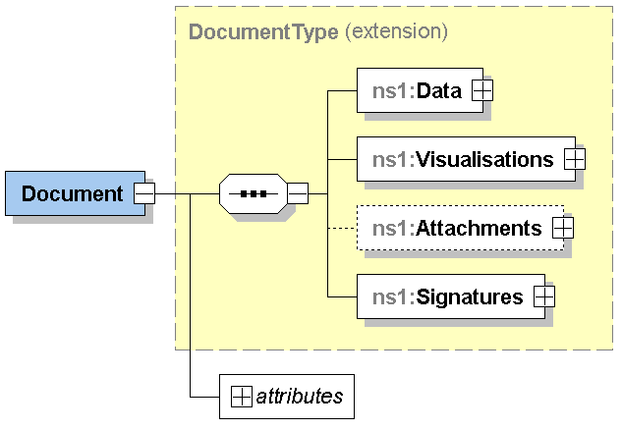

Korenski element e-pošiljke in povratnic je Document, ki je sestavljen iz podelementov:

Data, Visualization, Attachments in Signature.

V vsdl je zavedeno kolikokrat se posamezen element lahko pojavi v XML.

|  |  |
| --- | --- |
| Element | Opis |
| Data | Za namene elektronskega vročanja se v vsebino zapiše tip objekta Message (Shema: Message.xsd), ki vsebuje meta podatke o e-pošiljki, prejemniku, pošiljatelju, načinu vročitve ipd. Pri povratnici so v elementu zapisani podatki o povratnici (glej element DeliveryResponse). |
| Visulisations | Je namenjen zapisu odpravka elektronskega sodnega pisanja. Pri vročilnici, potrdilu o elektronski vročitvi na podlagi fikcije, potrdilu o sprejemu pošiljke in vrnjeni pošiljki se v ta element zapiše primerno besedilo kot je določeno v teh specifikacijah oz. kot ga določa PEPCSP. Zapis dokumentov je v PDF/A formatu. |
| Attachments | Če ima e-pošiljka elektronske priloge, se v element Attachment zapišejo prepisi elektronskih prilog. |
| Signatures | Je namenjen podpisu tako, kot to določa standard XMLDSig pri povratnici in XADES-T pri e-pošiljki. |

## Element DataTypeBase

Namen objekta DataTypeBase je opredelitev načina zapisa vsebine (element: DataFormat), kratek opis vsebine (elementa: Description in FileName) ter zapis vsebine: element: Content.

Strukturo zapisa podatkov elementa DataTypeBase dedujejo elementi Data, Visualization in Attachment.

V vsdl je zavedeno kolikokrat se posamezen element lahko pojavi v XML.

|  |  |
| --- | --- |
| Element | Opis |
| DataFormat | Element opisuje format/zapis podatkov v sporočilu |
| DataFormat/Identifier | Enolična oznaka podatkov, ki jo določi pošiljatelj |
| DataFormat/MimeType | Določa obliko podatkov (npr. application/PDF, text/xml) |
| DataFormat/Encoding | Določa način zapisa podatkov (npr. base64, UTF-8) |
| FileName | Vsebuje ime datoteke, iz katere izvirajo podatki |
| Description | Opis vsebine v elementu Content |
| Content/EmbededData | Zapis vsebine v obliki, kot je določena v "DataFormat/Encoding" |

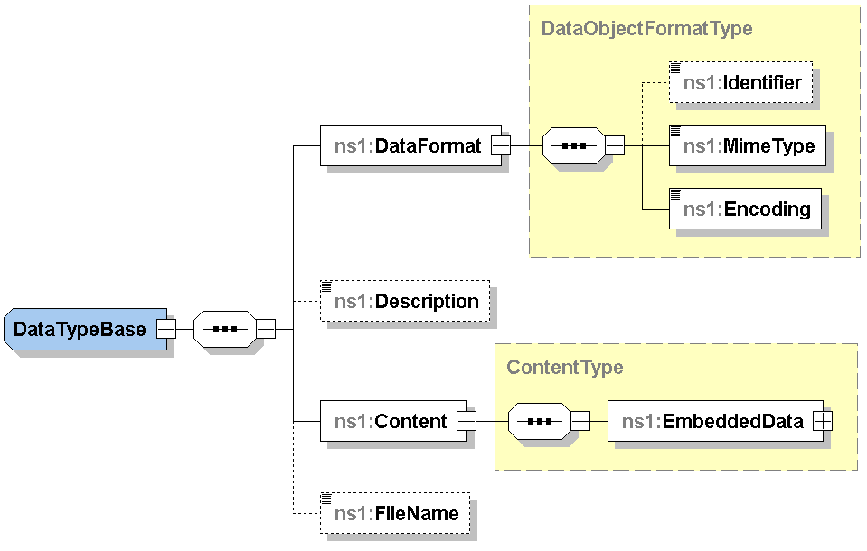

Primer za element DataFormat:

Če je v Content/EmbededData Dokument XML, je vsebina:

<DataFormat>

<Identifier>d235357653568</Identifier> <!-- doloci posiljatelj-->

<MimeType>text/xml</MimeType>

<Encoding>UTF-8</Encoding>

</DataFormat>

Če je v Content/EmbededData PDF datoteka, je vsebina:

<DataFormat>

<Identifier>d235357653568</Identifier> <!-- doloci posiljatelj-->

<MimeType>application/pdf</MimeType>

<Encoding>base64</Encoding>

</DataFormat>

## Element Message:

Namen elementa Message je zapis meta podatkov pri e-pošiljki in povratnicah. Element Message je gnezden v elementu: /Document/Data/Content/EmebeddedData.

|  |  |
| --- | --- |
| Element | Opis |
| To | Element označuje prejemnika e-pošiljke v formatu RFC 5322. Vse e-pošiljke imajo natanko enega prejemnika e-pošiljke. |
| From | Element označuje pošiljatelja e-pošiljke v formatu RFC 5322. Vse e-pošiljke imajo natanko enega pošiljatelja e-pošiljke. |
| SenderDocumentId | Element vsebuje pošiljateljevo oznako dokumenta, povezano s tem sporočilom. |
| DocumentType | Element vsebuje tip sporočila. |
| Subject | Opredeljuje zadevo sporočila. Primer: "VL 1235/2010 – Sklep o izvršbi" |
| MessageId | Enolična oznaka e-pošiljke/povratnice (URI).  Primer: uuid:baaf88d-483b-4ecf-a6d8-a7c2eb546817 ali  http://www.sodisce.si/odpr-zad/zadeve/55456. |
| Body | Vsebuje telo sporočila v tekstovni obliki. |
| RelatesTo | Vsebuje enolično oznako sporočila, na katerega se to sporočilo nanaša. Podatek je obvezen, kadar je e-pošiljka tipa povratnica ali potrdilo o prejemu. V element se vpiše vrednost Message/MessageId e-pošiljke kateremu povratnica/potdilo pripada. |
| Content | Pri izdelavi povratnice se v element zapišejo meta podatki o opravljeni storitvi. Glej element DeliveryResponse,  pri izdelavi potrdila pa meta podatki o potrdilu: Glej element ReceiptAdvice. |
| DeliveryType | Opredeljuje način dostave sporočila. Dovoljene so naslednje vrednosti: - Normal – običajen način dostave; privzeta vrednost - Legal-ZUP – vročanje po Zakonu o upravnem postopku - Legal-ZPP – vročanje po Zakonu o sodnem registru - Legal-ZPP2 – vročanje po Zakonu o pravdnem postopku – ZPP - DeliveryAdvice – dostava s povratnico |

Tipi sporočil elementa DocumentType so:

|  |  |  |
| --- | --- | --- |
| Vrednost | Opis | Podatki v polju Message/Content |
| Message | Dokument je e-pošiljka | [Prazen] |
| DeliveryResponse | Dokument je lahko vročilnica, fikcija, vrnjena pošiljka. | DeliveryResponse |
| ReceiptAdvice | Dokument je potrdilo o sprejemu pošiljke. | ReceiptAdvice |

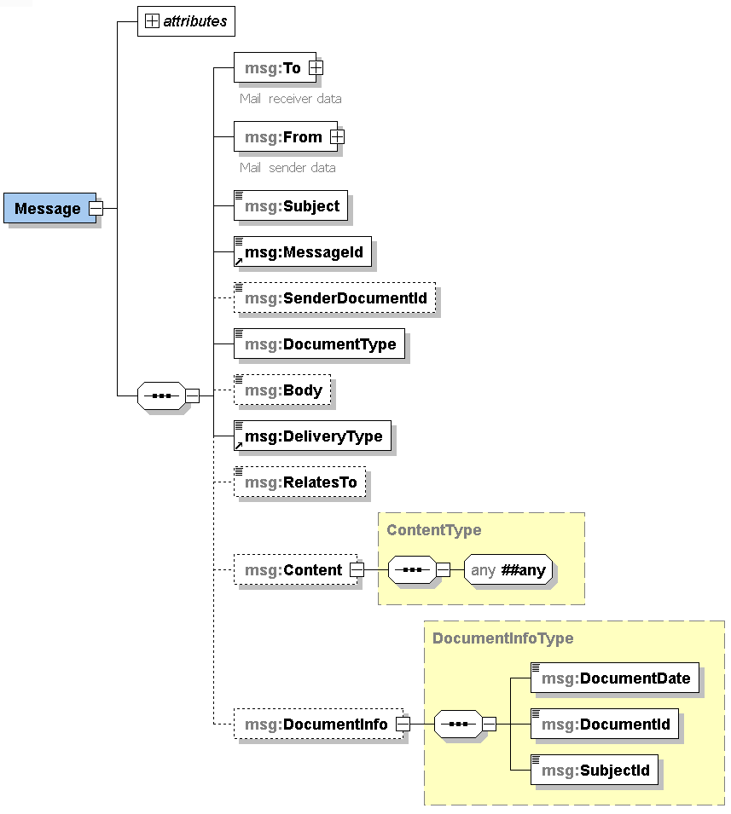

## Element Address

Podatkovni tip AddressType vsebuje podatke o elektronskem naslovu, davčni številki in fizičnem naslovu pošiljatelja ali prejemnika e-pošiljke, povratnice in potrdila.

|  |  |
| --- | --- |
| Element | Opis |
| PoBoxId | Naslov e-predala v formatu RFC 5322. Primer: janez.novak@moja.posta.si |
| TaxNo | Davčna številka |
| PhysicalAddress | Fizični naslov |
| PhysicalAddress/Name | Naziv/ime |
| PhysicalAddress/Street | Ulica + hišna številka |
| PhysicalAddress/PostalCode | Poštna številka kraja |
| PhysicalAddress/City | Kraj |

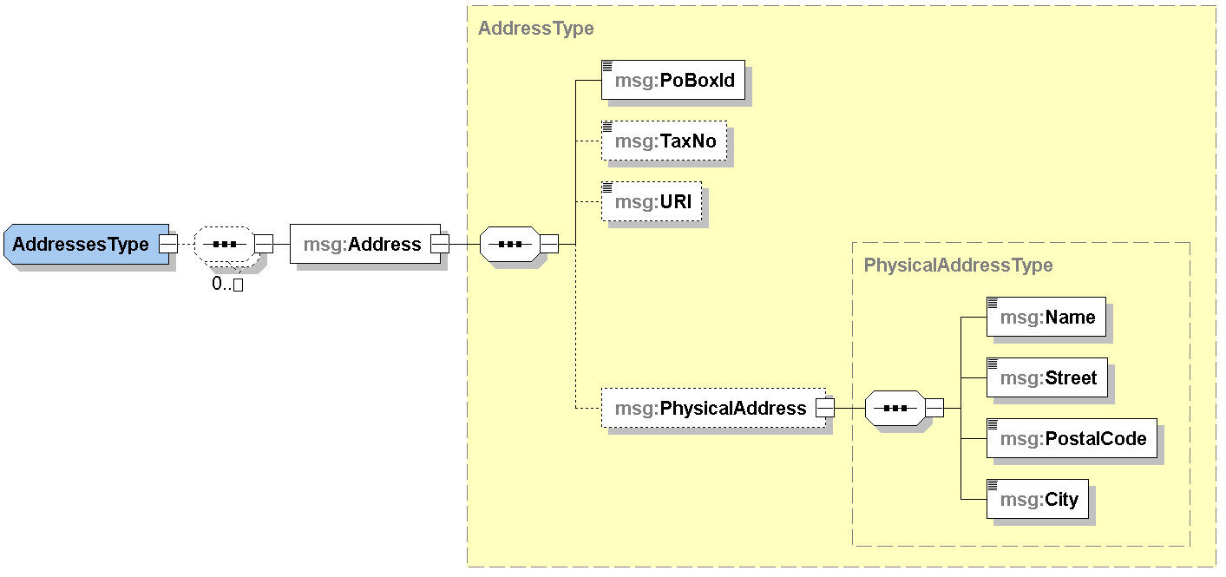

## Element DeliveryResponse

Podatkovni tip "DeliveryResponse" se uporablja pri izdelavi vročilnice, fikciji vročitve in vrnjeni pošiljki. Element vsebuje podatke o povratnici in je gnezden v element:   
/Document/Data/Message/Content/.

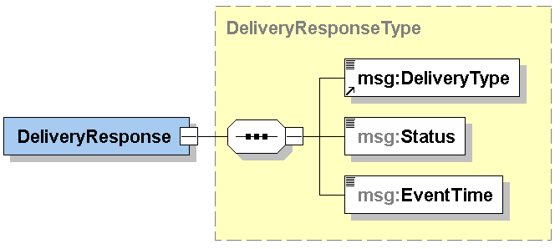

|  |  |
| --- | --- |
| Element | Opis |
| DeliveryResponse/DeliveryType | Tip vročanja. Vrednost elementa je enaka vrednosti elementa Message/DeliveryType e-pošiljke, kateri pripada vročilnica (Normal, Legal-ZUP, Legal-ZPP, Legal-ZPP2, DeliveryAdvice). |
| DeliveryResponse/EventTime | Vrednost elementa je datum in čas dogodka in sicer za posamezne statuse. |
| DeliveryResponse/Status | Vrednost je rezultat vročanja. Možne so naslednje vrednosti: - DeliveredOk – Naslovnik je podpisal vročilnico. - DeliveredByFiction – Dokument se po preteku časa vročitve smatra kot vročen na podlagi fikcije. - ReceiverUnknown - prejemnik e-pošiljke ne obstaja (oz. ne obstaja več). Razlog za takšen odgovor je lahko v tem, da je naslovnik ukinil svoj račun pri ponudniku varnih predalov. |

Statusi elementa DeliveryResponse/EventTime so lahko:

|  |  |
| --- | --- |
| DeliveryResponse/Status | DeliveryResponse/EventTime |
| DeliveredOk | Datum podpisa vročilnice |
| DeliveredByFiction | Datum fikcije |
| ReceiverUnknown | Datum izdelave sporočila |

## Element ReceiptAdvice

Podatkovni tip ReceiptAdvice se uporablja pri izdelavi sporočila potrdilu o sprejemu pošiljke. Element vsebuje podatke o sprejemu in je gnezden v element:   
/Document/Data/Message/Content/.

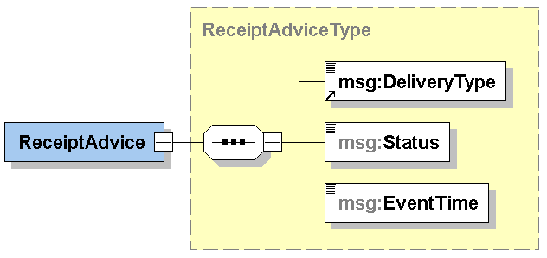

|  |  |
| --- | --- |
| Element | Opis |
| ReceiptAdvice/DeliveryType | Tip vročanja. Vrednost elementa je enaka vrednosti elementa Message/DeliveryType e-pošiljke, kateri pripada vročilnica (Normal, Legal-ZUP, Legal-ZPP, LegalZPP2, DeliveryAdvice). |
| ReceiptAdvice/EventTime | Vrednost elementa je datum in čas dogodka sprejema epošiljke. |
| ReceiptAdvice/Status | Status potrditve je: - ReceiptOk – Potrdilo o prejemu e-pošiljke. |

## Primeri

### Primer: XML e-pošiljka

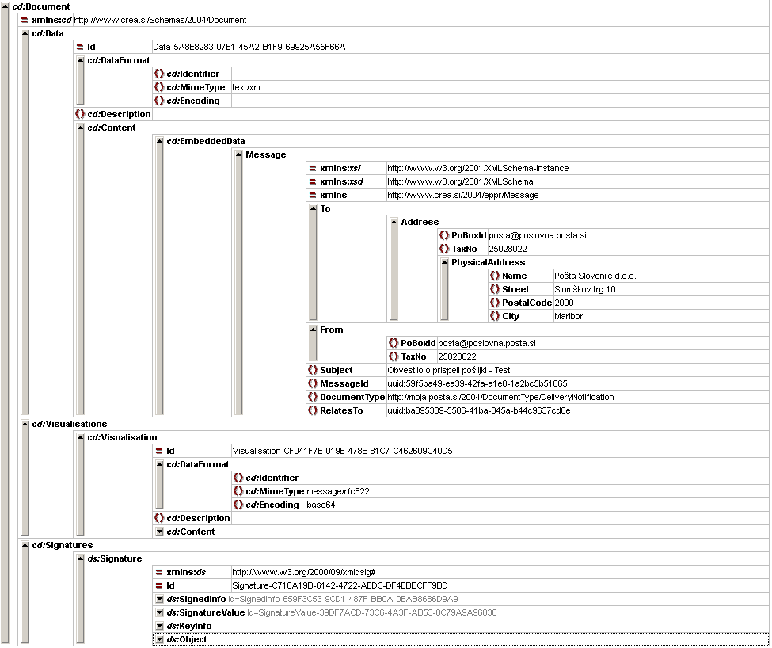

|  |  |
| --- | --- |
| Element | Opis |
| Data | Podatki o e-pošiljki (pošiljatelj, prejemnik, način pošiljanja...) |
| To | Podatki o prejemnik e-pošiljke |
| PoBoxId | Naslov e-predala prejemnika |
| From | Podatki o pošiljatelju |
| PoBoxId | Naslov e-predala pošiljatelja |
| URI | Dodaten opis pošiljatelja (Enota, oddelek), pomemben za klasifikacijo računa |
| Subject | Opis vsebine |
| MessageId | Enolična oznaka sporočila. Podatek se uporablja pri referenci na povratnici |
| DeliveryType | Način vročanja (Legal-ZPP2) |
| Visualisations | Vizualizacija odpravka elektronskega sodnega pisanja |
| MimeType | Mime tip dokumenta |
| Encoding | Način zapisa dokumenta: (binarne vsebine: base64) |
| EmbeddedData | Zapis dokumenta |
| Signatures | Podpisi dokumenta po XadES-T standardu |

### Primer: XMP – e-vročilnica

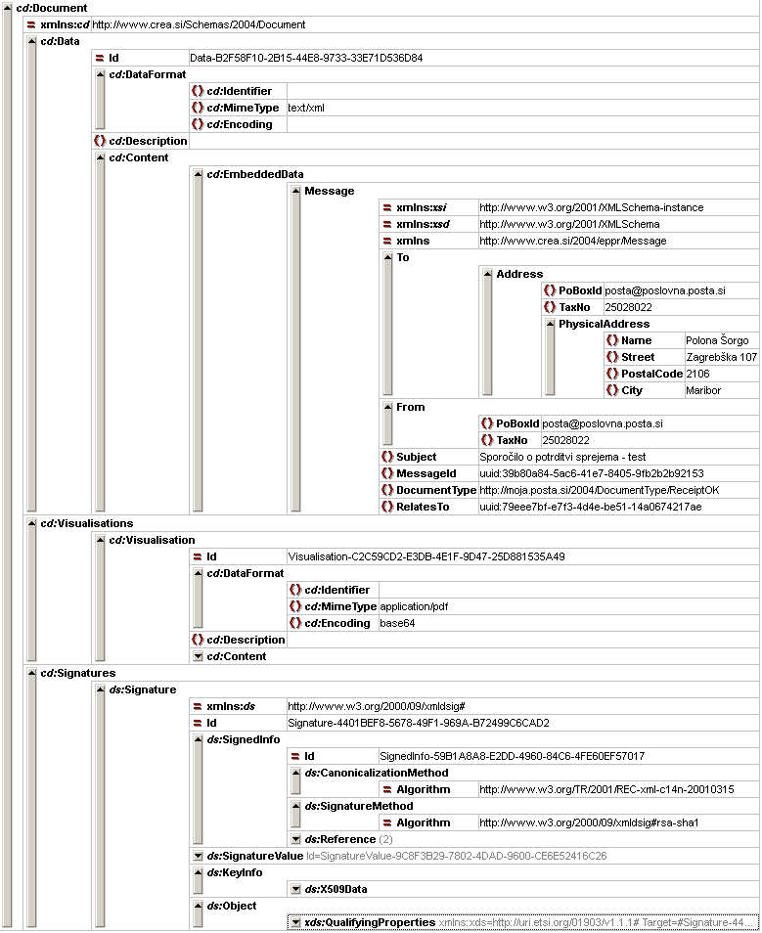

|  |  |
| --- | --- |
| Element | Opis |
| Data | Podatki o e-pošiljki (pošiljatelj, prejemnik, način pošiljanja...) |
| To | Podatki o prejemniku povratnice |
| From | Podatki o pošiljatelju |
| Subject | Naslov - opis sporočila |
| RelatesTo | Referenca (MessageId) e-pošiljke, kateri povratnica pripada |
| Content | Metapodatki povratnice, primerni za strojno obdelavo |
| DeliveryType | Način vročanja e-pošiljke |
| Status | Status/tip povratnice: (Glej: Element: DeliveryResponse) |
| EventTime | Čas vročitve, ko je naslovnik podpisal e-pošiljko. Čas se ujema s časom prikazanim v "vizualizaciji" |
| Visualizations | Vizualizacija povratnice |
| EmbeddedData | Zapis povratnice |
| Podpis | Podpis vročilnice po XMLDSig standardu |

### Podatki na vizualizaciji sporočil

|  |  |  |  |
| --- | --- | --- | --- |
| <Naziv podatka> | Opis | Podatek | Primer |
| podatki o pošiljatelju | e-pošta pošiljatelja | XML e-pošiljka: /Document/Data/Content/EmbeddedData/Message/From/ | posta@poslovna-posta.si |
| oznaka  e-pošiljke | Opis vsebine e-pošiljke | /Document/Data/Content/EmbeddedData/Message/Subject | Sporočilo o potrditvi prejema |
| oznaka  e-pošiljke | ID e-pošiljke | [/Document/Data/Content/EmbeddedData/Message/MessageID] | uuid:39b80a84-5ac6-41e7-8405-9fb2b2b92153 |
| Datum opravljene storitve | Datum ko je bila storitev izvedena Oblika: DD.MM.LLLL | POTRDITVI SPREJEMA: datum sprejema e-pošiljke VROČILNICA: datum podpisa vročilnice VROČILNICA NA PODLAGI FIKCIJE: datum fikcije Določi ponudnik SVEV | 1.9.2015 |

|  |  |  |  |
| --- | --- | --- | --- |
| Kraj nastanka obvestila | Sedež ponudnika | Določi ponudnik SVEV | Ljubljana |
| Datum nastanka obvestila | Datum, ko ponudnik e-predala izdela obvestilo. Oblika: DD.MM.LLLL | Določi ponudnik SVEV | 1.9.2015 |
| Oznaka SVEV sporočila | Oznaka sporočila, kot ga vodi SVEV ponudnika e-predala | Določi ponudnik SVEV |  |
| podatki o naslovniku | Naslov e-predala naslovnika | /Document/Data/Content/EmbeddedData/Message/To/Address/PoBoxId | odvetnik-Gorazd @epredal.si |
| ponudnik e-predala | Naziv ponudnika storitve in domena SVEV | Določi ponudnik SVEV | e-Predal d.o.o., e-predal.si |
| datum posredovanja obvestila | Datum, ko SVEV dostavi obvestilo v epredal naslovnika. Oblika: DD.MM.LLLL | Določi ponudnik SVEV | 1.9.2015 |
| datum elektronskega podpisa vročilnice | Datum, ko je bila vročilnica podpisana.  Opomba: Gre za datum, ko je naslovnik z elektronskim podpisom dejansko podpisal vročilnico. | Določi ponudnik SVEV | 1.9.2015 |
| datum fikcije | Naslednji dan po poteku 15-dnevnega roka, od <datum posredovanja obvestila> | Določi ponudnik SVEV | 1.9.2015 |

# Napake

## Shema: E-Predal Napaka: epexception.xsd

XML shema "epexception.xsd" se uporablja za sporočanje napak. Korenski element napake je EPException tipa EPExceptionType.

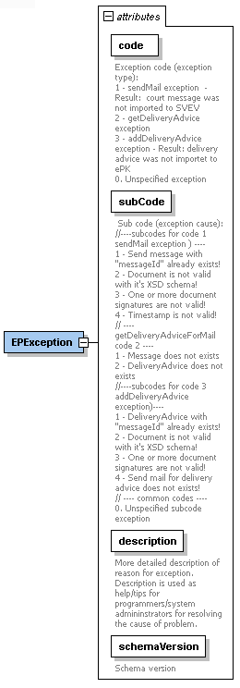

|  |  |
| --- | --- |
| Atribut | Opis |
| @code | Koda napake opredeljuje izvor napake. |
| @subCode | Podkoda natančneje opredeljuje razlog napake. |
| @description | Podrobnejši opis napake, ki je v pomoč skrbniku pri odpravi napake. |

Izvori napake atributa @Code so:

|  |  |
| --- | --- |
| Vrednost | Opis |
| 1 | Napaka pri pošiljanju e-pošiljke v sistem SVEV |
| 2 | Napaka pri pridobivanju e-pošiljke iz sistema SVEV |
| 3 | Napaka pri dodajanju povratnice v sistem e-Vročanje |
| 0 | Nedefinirana napaka. Za vse ostale napake je v uporabi koda 0. |

Definirane podkode atributa @subCode so:

|  |  |  |
| --- | --- | --- |
| Vrednost | Vrednost (@code) | Opis |
| 1 | 1 | E-pošiljka z MessageID že obstaja v sistemu SVEV |
| 2 | 1 | Dokument ni veljaven po predpisani shemi. |
| 3 | 1 | Eden ali več varnih elektronskih podpisov na e-pošiljki ni veljavnih |
| 4 | 1 | Časovni žig ni veljaven |
| 5 | 1 | Prejemnik (SVEV) nedosegljiv |
| 6 | 1 | Prejemnik (SVEV) ni zaveden v Centralni evidenci |
| 1 | 2 | Sporočilo z ID- jem ne obstaja |
| 2 | 2 | Povratnica za e-pošiljko z ID-jem ne obstaja. |
| 1 | 3 | Povratnica z MessageId že obstaja v sistemu e-vročanje |
| 2 | 3 | Dokument ni veljaven |
| 3 | 3 | Eden ali več varnih elektronskih podpisov na e-pošiljki ni veljavnih |
| 4 | 3 | E-pošiljka v referenci povratnice ne obstaja |
| 5 | 3 | Pošiljatelj nedosegljiv |
| 0 | X | Nedefinirana podkoda napake. Koda se uporablja za vse ostale možne razloge napake. |